Түйіндеме
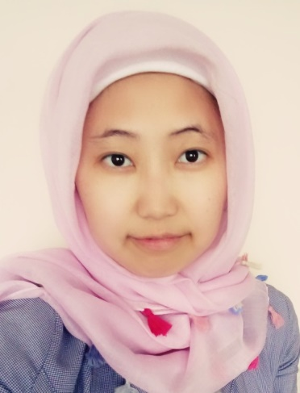
Солтанбек Айдана

Туған күні: 08.09.1996
Мекен жайы: Курчатов қаласы, Абай көшесі,
44 үй, 15 пәтер
Отбасы жағдайы: Үйленбеген
Ұялы телефоны: 87754512821, 87472003552
E- mail: Soltanbek.aydana@gmail.com
Білімі: Шығыс Қазақстан технология колледжі
Сүт өнімінің өндірісі, 2015-2017ж.ж.
Мамандығы: Техник-технолог
Компьютерлік сауаттылығы: Windows XP\Vista\7\8,Linux OS,
Microsoft office, Internet Esplorer,
Meнгерген тілдері: Ана тілі- Қазақ тіл, Орыс тілі –еркін,
Ағылшын – Сөздікпен
Түйіндеме
Солтанбек Айдана

Туған күні: 08.09.1996
Мекен жайы: Курчатов қаласы, Абай көшесі,
44 үй, 15 пәтер
Отбасы жағдайы: Үйленбеген
Ұялы телефоны: 87754512821, 87472003552
E- mail: Soltanbek.aydana@gmail.com
Білімі: Шығыс Қазақстан технология колледжі
Сүт өнімінің өндірісі, 2015-2017ж.ж.
Мамандығы: Техник-технолог
Компьютерлік сауаттылығы: Windows XP\Vista\7\8,Linux OS,
Microsoft office, Internet Esplorer,
Meнгерген тілдері: Ана тілі- Қазақ тіл, Орыс тілі –еркін,
Ағылшын – Сөздікпен

